INSTRUKCJA WYPEŁNIANIA JEDZ

W celu wypełnienia JEDZ należy pobrać plik „Załącznik 3 – JEDZ” i zapisać go na komputerze.
Następnie należy wejść na stronę:
https://ec.europa.eu/growth/tools-databases/espd/filter?lang=pl
zaimportować pobrany plik i wypełnić.

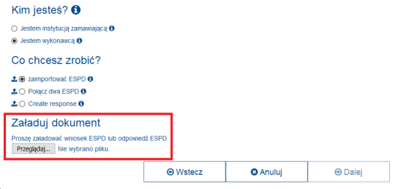

- Część IV JEDZ: Kryteria kwalifikacji - W tym miejscu formularza JEDZ Zamawiający zastrzega możliwość złożenia przez Wykonawcę ogólnego oświadczenia o spełnieniu warunków udziału w postępowaniu, co pozwala wykonawcy na niewypełnianie dalszych pół odnoszących się do szczegółowych warunków udziału w postępowaniu określonych przez zamawiającego.
Wykonawca wypełnia tylko sekcję α części IV formularza.

- Część V JEDZ: Ograniczanie liczby kwalifikujących się kandydatów – ta część formularza nie dotyczy postępowania prowadzonego w trybie przetargu nieograniczonego, nie wypełniać.

- Po wypełnieniu JEDZ należy wydrukować, podpisać i złożyć wraz z ofertą w formie pisemnej.

